Číslo projektu: | CZ.1.07/1.4.00/21.3811
Název DUM: | Jména, internacionalismy
Číslo DUM: | II/2/NJ/2/1/53
Vzdělávací předmět: | Německý jazyk – další cizí jazyk
Tematická oblast: | Cizí jazyk – německý jazyk
Autor: | Mgr. Marie Kudrnová
Anotace: | Žák si procvičí slovní zásobu některých mezinárodních slov, německých dívčích a chlapeckých jmen, příjmení a zvířecích jmen.
Klíčová slova: | Computer, Klavier, Tomate, Mädchennamen, Jungennamen, Familiennamen, Tiernamen
Metodické pokyny: | Metodické pokyny jsou součástí materiálu
Druh učebního materiálu: | Pracovní list
Druh interaktivity: | kombinovaná
Cílová skupina: | Žák 7. - 9. ročníku ZŠ
Datum vzniku DUM: | 9. 10. 2014

ARBEITSBLATT

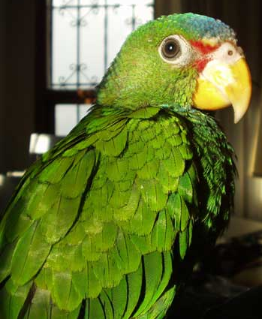
1. Welche Wörter kennst du?/ Která slova znáš?
Ordne zu. / Přiřazuj.

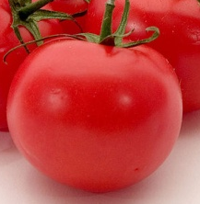
Banane

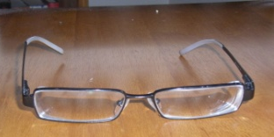
Brille


Klavier

Papagei
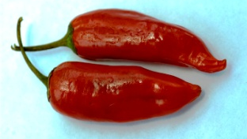

Computer

Paprika
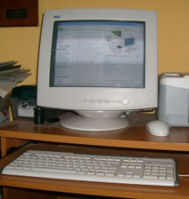
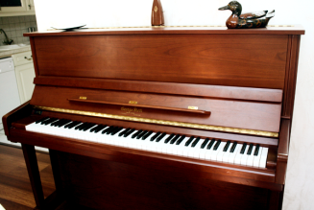
Tomate

Ball

2. Welche Namen sind das? / Která jména jsou to?
Hör zu und schreib die Namen. / Poslouchej a zapisuj jména.

M _ nue _ a Sab _ ne J _ ng

Die _ er Z _ sch _ M _ thi _ s

Beck _ r W _ lf W _ be _

3. Sortiere die Namen. / Roztřiď jména.

Böll, Lisa, Rex, Dieter, Susi, Scholz, Andreas, Waldi, Wagner, Laura, Lukas, Akon, Schmidt, Sandra, Rony, Paul

JUNGENNAMEN | MÄDCHENNAMEN | FAMILIENNAMEN | TIERNAMEN

Zdroje:

EVAN-AMOS. wikimedia.commons [online]. [cit. 9. 10. 2014]. Dostupný pod licencí Creative Commons Uveďte autora -Zachovejte licenci 3.0 Unported na WWW: http://commons.wikimedia.org/wiki/File:Banana-Single.jpg?uselang=cs

SOFTEIS. wikimedia.commons [online]. [cit. 9. 10. 2014]. Dostupný pod licencí Creative Commons Uveďte autora -Zachovejte licenci 3.0 Unported na WWW: http://commons.wikimedia.org/wiki/File:Tomato_je.jpg?uselang=cs

PENARC. wikimedia.commons [online]. [cit. 9. 10. 2014]. Dostupný pod licencí Creative Commons Uveďte autora 3.0 Unported na WWW: http://commons.wikimedia.org/wiki/File:Personal_Computer_774.JPG?uselang=cs

TOFFEL, Martin. wikimedia.commons [online]. [cit. 9. 10. 2014]. Dostupný pod licencí Creative Commons Uveďte autora 3.0 Unported na WWW: http://commons.wikimedia.org/wiki/File:Papagei_-_Guatemala.jpg?uselang=cs

THOR ERIK M. HANSEN. wikimedia.commons [online]. [cit. 9. 10. 2014]. Dostupný na WWW: http://commons.wikimedia.org/wiki/File:Briller2.JPG?uselang=cs

CLEEMENT33140. wikimedia.commons [online]. [cit. 9. 10. 2014]. Dostupný pod licencí Creative Commons Uveďte autora -Zachovejte licenci 3.0 Unported na WWW: http://commons.wikimedia.org/wiki/File:Piano_Droit.png?uselang=cs

KOSHY KOSHY. wikimedia.commons [online]. [cit. 9. 10. 2014]. Dostupný pod licencí Creative Commons Uveďte autora 2.0 Generic na WWW: http://commons.wikimedia.org/wiki/Special:Search/intitle:Pepper

REISIO. wikimedia.commons [online]. [cit. 9. 10. 2014]. Dostupný na WWW: http://commons.wikimedia.org/wiki/File:Basketball.png?uselang=cs

